ТЕМА
Лекарственные средства, влияющие на органы дыхания
Задание 1
Укажите классификацию лекарственных средств, используемых для лечения бронхиальной астмы:
Таблица 1 Лекарственные препараты для лечения бронхиальной астмы
Базисные противовоспалительные препараты (МНН) | Средства неотложной помощи (МНН)
Ингаляционные глюкокортикостероиды:  Длительнодействующие β2-агонисты:  Блокаторы лейкотриеновых рецепторов  Длительнодействующие теофиллины:  Биологическая терапия: | Быстродействующие β2-агонисты:  Теофиллины короткого действия:  Системные глюкокортикостероиды:  Ингаляционные кортикостероиды+  длительнодействующие β2-агонисты:

Задание 2
Перечислите комбинированные препараты для базисной терапии бронхиальной астмы с указанием доз и ингаляционной формы выпуска(ДАИ, ДПИ и тд) в виде МНН
________________________________________________________________________________________________________________________________________________________________________________________________________________________________________
____________________________________________________________________________________________________________________Задание 3
Укажите на какой ступени базисной терапии используются следующие препараты: меполизумаб, формотерол/будесонид, монтелукаст, беклометазона пропионат, сальметерол/флутиказон, омализумаб
1 ступень:_________________________________________________
2 ступень:_________________________________________________
3 ступень:_________________________________________________
4 ступень:_________________________________________________
5 ступень:_________________________________________________
Задание 4
Механизмы действия ингаляционных глюкокортикостероидов при бронхиальной астме:
1.___________________________________________________________________________________________________________________2.___________________________________________________________________________________________________________________3.___________________________________________________________________________________________________________________
Задание 5
Побочные эффекты системных и ингаляционных глюкокортикостероидов
Таблица 2 Сравнительная таблица побочных эффектов системных и ингаляционных кортикостероидов
Системные кортикостероиды | Ингаляционные кортикостероиды

Задание 6
Фармакодинамические эффекты блокаторов лейкотриеновых рецепторов:
____________________________________________________________________________________________________________________________________________________________________________________________________________________________________________________________________________________________________________________________________________________________
Задание 7
Укажите время начала и длительность бронхолитического эффекта следующих препаратов:
А) сальметерол___________________ ________________
Б)фенотерол_____________________ ________________
В)ипратропия бромид______________ ________________
Г)сальбутамол_____________________ ________________
Д)вилантерол______________________ ________________
Е)формотерол _____________________ ________________

Задание 8
Укажите точки приложения противоаллергических препаратов при бронхиальной астме
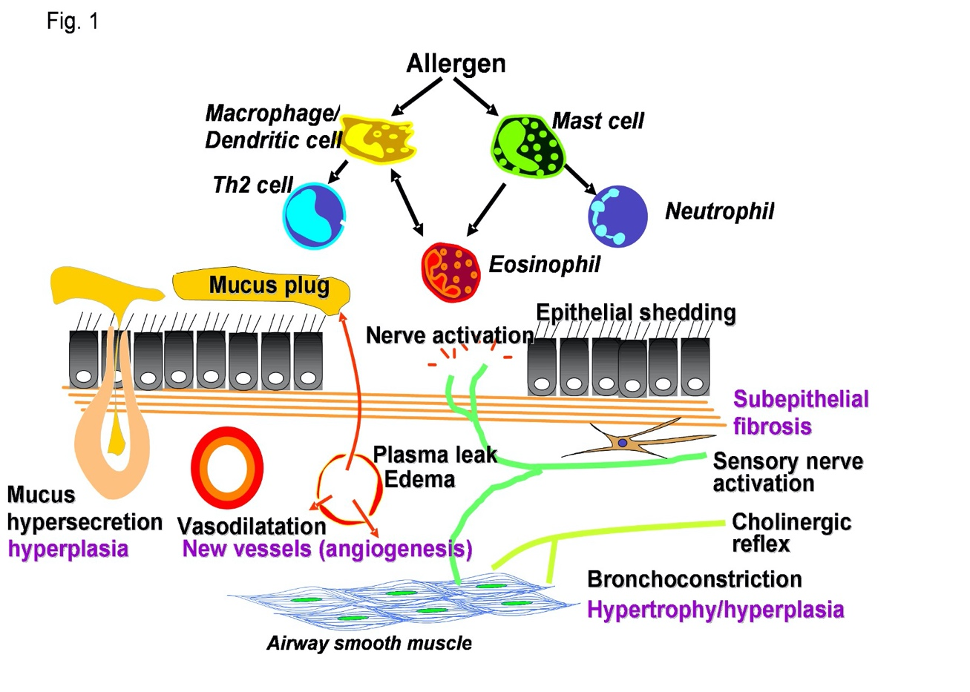

Рисунок 1 Механизм развития аллергического воспаления при бронхиальной астме
Задание 9
Дополните классификацию противокашлевых средств
- Средства центрального действия
Опиоидные___________________________________________
Неопиодные а)________________________________________
б)________________________________________
2. Средства периферического действия:_____________________
_______________________________________________________
Задание 10
Дайте сравнительную характеристику противокашлевых средств. Результаты отразите в таблице 3

Таблица 3 Сравнительная характеристика противокашлевых средств

